**采购管理系统文档**

V1.0

**模块：**

**基础数据：**

物料信息

供应商

供货管理：对应供应商可提供哪些产品

用户管理

**采购管理**

采购开单：用于业务员进行开单操作以及采购员的下单操作

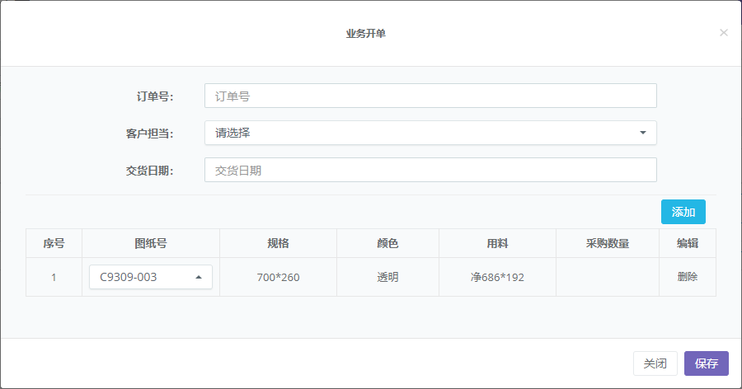

采购清单：在采购员选择了供应商等信息以后，生成的对应采购单信息

**收货管理**

收货管理

**入库管理**

入库查询

暂时为成功验收的采购单

结算管理

结算信息：每个月固定根据系统统计生成对帐单发给你供应商核对

V1.01

更新内容：